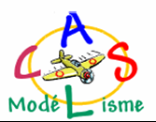 A.C.S.L ANDERNOS MODELISME 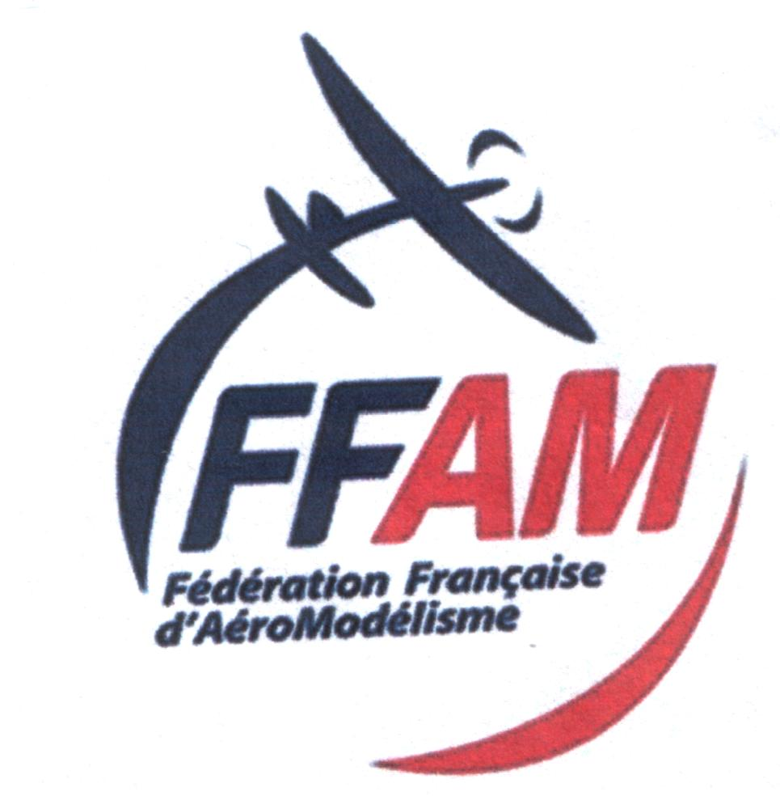

Concours Maquettes Avions-Hélicoptères-Planeurs
Samedi 12 et Dimanche 13 Mai 2018

I) Présentation Générale

Toute l’équipe de l’ACSL MODELISME est heureuse de vous convier à son 3ème concours maquette avion sur son terrain situé à ANDERNOS les BAINS.

Ce concours est ouvert à l’ensemble des catégories Maquettes Avions National, F4 C, F4H et F4G et maquettes Hélicoptères et Planeurs National.
Ce concours étant qualificatif pour les championnats de France 2019.

II) Programme du concours :

Samedi 12 Mai : 09h00 Accueil des participants
09h30 Briefing
09h45 Début du concours
20h00 Dîner

Dimanche 13 Mai : 08h30 Briefing
09h00 Début du concours
16h00 Résultats et classement.

Nota : Le terrain sera à disposition des participants à partir du Vendredi 11 pour un éventuel besoin d’entraînement ou réglages, sur simple demande préalable.

III) Le Terrain :

Il est situé sur la commune d’ANDERNOS les BAINS (33510), il jouxte l’Aérodrome. Il possède une piste goudronnée de 110 m x 10 m orienté sensiblement Est/Ouest.
Des chapiteaux avec tables et chaises seront à votre disposition.

D’autres renseignements sont disponibles sur notre site : www.acslandernos-aeromodelisme.fr

IV) Hébergement et restauration :

A proximité immédiate du site se trouvent plusieurs types d’hébergements, Hôtels, Campings, Chambres d’hôtes etc…

http://tourisme.andernoslesbains.fr/

Les repas du midi pourront être pris sur place, sous forme de plateaux repas, le dîner du Samedi soir sera prévu dans un restaurant de la ville. L’apéritif du midi sera offert par le club.

Nota : Une réservation de chaque repas vous est demandée sur votre fiche d’inscription.

V) Inscription :

Merci de bien vouloir remplir la fiche jointe en annexe1.

VI) Renseignements et contacts :

Le responsable du concours est le président du Club :

Mr Bernard Damène – dameme.bernard@hotmail.fr ou 06 95 82 59 18

Site Club : www.acslandernos-aeromodelisme.fr

FICHE D’INSCRIPTION
CONCOURS MAQUETTES ACSL
12 / 13 Mai 2018
Annexe 1

Nom :…………………………….. Prénom :………………………….

Mail :………………………………

N° de licence FFAM :…………………… Téléphone :……………………….

Avion 1 :……………………………. Hélicoptère1:………………………….

Catégorie :…………………….

Avion 2 :……………………………. Planeur 1:…………………………….

Catégorie :…………………….

Repas* : Samedi 18 midi OUI / NON 15 Euros/personne

Samedi 18 soir OUI / NON 25 Euros /personne

Dimanche 19 midi OUI / NON 15 Euros /personne

*Rayer la mention inutile

Merci de renvoyer cette fiche à : dameme.bernard@hotmail.fr et le chèque des repas à l’adresse suivante : Bernard Dameme
7 avenue Mermoz
33138 Lanton avant le 30 AVRIL 2018.

Pas d’inscription sur le terrain

